PRETENDENTA PIETEIKUMS
Nosaukums
Reģistrācijas numurs
Pretendenta kontaktinformācijā (e-pasts, tālruņa numurs, adrese)

TEHNISKĀ SPECIFIKĀCIJA UN TEHNISKAIS PIEDĀVĀJUMS
Akumulatora lādētāju – 10 gb. iegāde VUGD Vidzemes reģiona pārvaldei
Nr. p.k. | Pasūtītāja prasības pretendentam (specifikācija) | Pretendenta tehniskais piedāvājums (detalizēts apraksts, aizpilda pretendents)
1. | Modelis un ražotājs:
2. | Funkcijas- normālā lādēšana, ātrā lādēšana, starteris 6/12 v akumulatoriem
3. | Spriegums:  220V-240V 50HZ
4. | Aizsardzība:  LED displejs un visu veidu aizsardzība - no nepareiza savienojuma, īssavienojuma, pārslodzes.
5. | Ierīces tips:  Invertors
6. | Atbilstība:  Eiropas parlamenta un padomes direktīvai 2006/42/EK
7. | Maksimālā uzlādes strāva (A): 4A
8. | Akumulatora ietilpība:  Min – 1,2 Ah, Max. – 120 Ah
9. | Izmērs:  Garums ne vairāk kā 290 mm  Augstums ne vairāk kā 180 mm  Platums ne vairāk kā 90 mm
10. | Svars:  Ne vairāk kā 1,5 kg
11. | Uzlādējamo akumulatoru tips: Pb AGM, Pb Wet, Pb Wet MF, Pb Gel, Start/stop.
12. | Automātiskais režīms: Jā
13. | Iekļauta pilna kopējā ražotāja dokumentācija un lietošanas instrukcija par akumulatora lādētāja - startera, īpašībām un glabāšanas nosacījumiem. Instrukcija pieejama latviešu valodā gan papīra formā, gan elektroniskā pdf. vai doc. formātā.
14. | Garantija: ne mazāk kā 24 mēneši no piegādes brīža
15. | Ūdensizturība: IP65
16. | Informatīvs attēls:  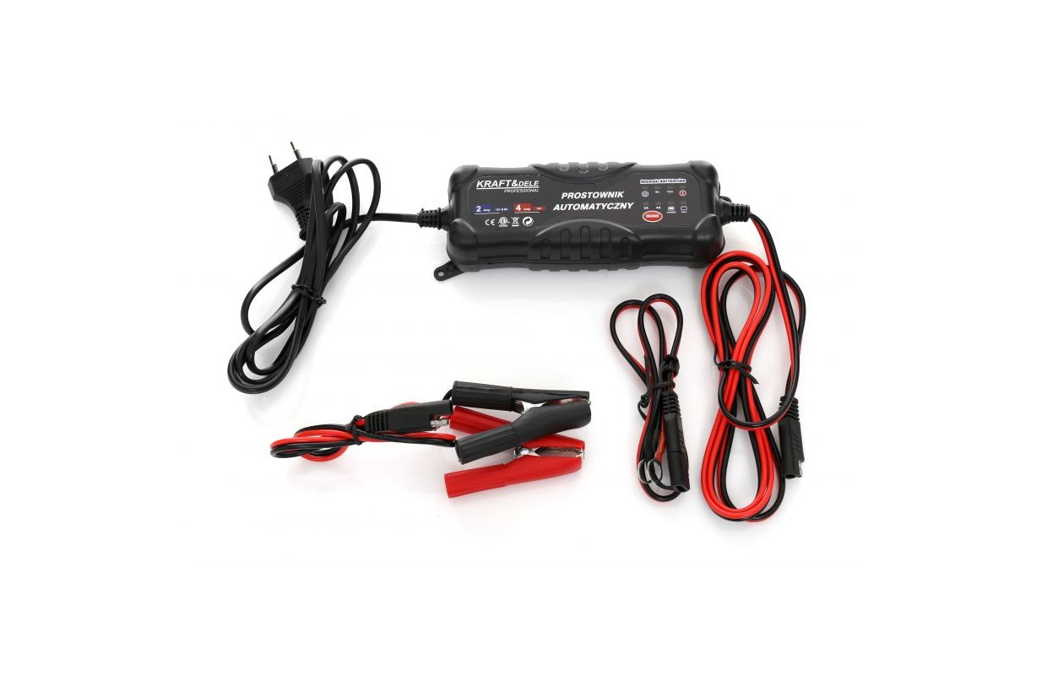

FINANŠU PIEDĀVĀJUMS
Finanšu piedāvājuma cenā ietilpt visas ar tehniskajā specifikācijā noteikto prasību izpildi saistītās izmaksas, kā arī visas ar to netieši saistītās izmaksas.
Preces nosaukums | Cena EUR bez PVN | Skaits, gab. | Summa kopā EUR bez PVN
 |  | 10
Summa kopā EUR bez PVN
PVN 21%
Summa kopā EUR ar PVN

Apmaksa: Pēcapmaksas rēķins.
Pretendenta tehnisko piedāvājumu nosūtīt uz e-pasta adresi aigars.vindacs@vugd.gov.lv
Pieteikšanās termiņš līdz 08.08.2025 (ieskaitot).
Jautājumu vai neskaidrību gadījuma zvanīt pa tālruni. +371 25496906
29.07.2025.
(datums)

